重大气象信息专报

第21期

中 国 气 象 局 2010年2月13日

入冬以来美国严重暴风雪天气特点及成因分析

摘要：入冬以来，美国遭受多次严重暴风雪袭击。暴风雪主要发生在2009年12月和2010年1月中旬至2月上旬，具有降雪过程多、雪量大、气温低，积雪范围广、深度深，灾害影响面广、程度重等特点。
研究分析表明，北半球大气环流异常和北大西洋暖湿气流向美国东北部的输送，是造成美国东部严重暴风雪的主要原因。
预计未来十天，美国东部地区降水将明显减弱，气温明显偏低。2月下旬，美国东部地区降水偏多，气温偏低，其中东北部地区仍可能出现强暴风雪天气过程，但暴风雪和降温程度可能没有前期严重。

一、入冬以来美国严重暴风雪天气及灾害特点
入冬（2009年12月）以来，美国遭受多次严重暴风雪袭击。暴风雪主要发生在2009年12月和2010年1月中旬至2月上旬，具有降雪过程多、雪量大、气温低，积雪范围广、深度深，灾害影响面广、程度重等特点。
（一）降雪过程多、雪量大、气温低。美国首都华盛顿地区在1月17～18日、21～22日、30～31日和2月5～7日、9～11日接连出现5次较强降雪天气过程。美国东南部近30天降水量较常年同期偏多2成以上，其中阿巴拉契亚山脉和东海岸部分地区偏多1倍以上。2月以来，美国北部降水量也比常年同期偏多1倍以上，仅2月6日一天华盛顿地区降雪就达40毫米以上；美国北部气温偏低，华盛顿地区平均气温较常年同期偏低3℃以上，最高气温也明显偏低。
（二） 积雪范围广、深度深，多个地区积雪深度打破历史记录。我国风云三号气象卫星 2010年2月11日7时35分（北京时）监测表明，美国北部及东海岸等地覆有大范围积雪（图1、图2）。
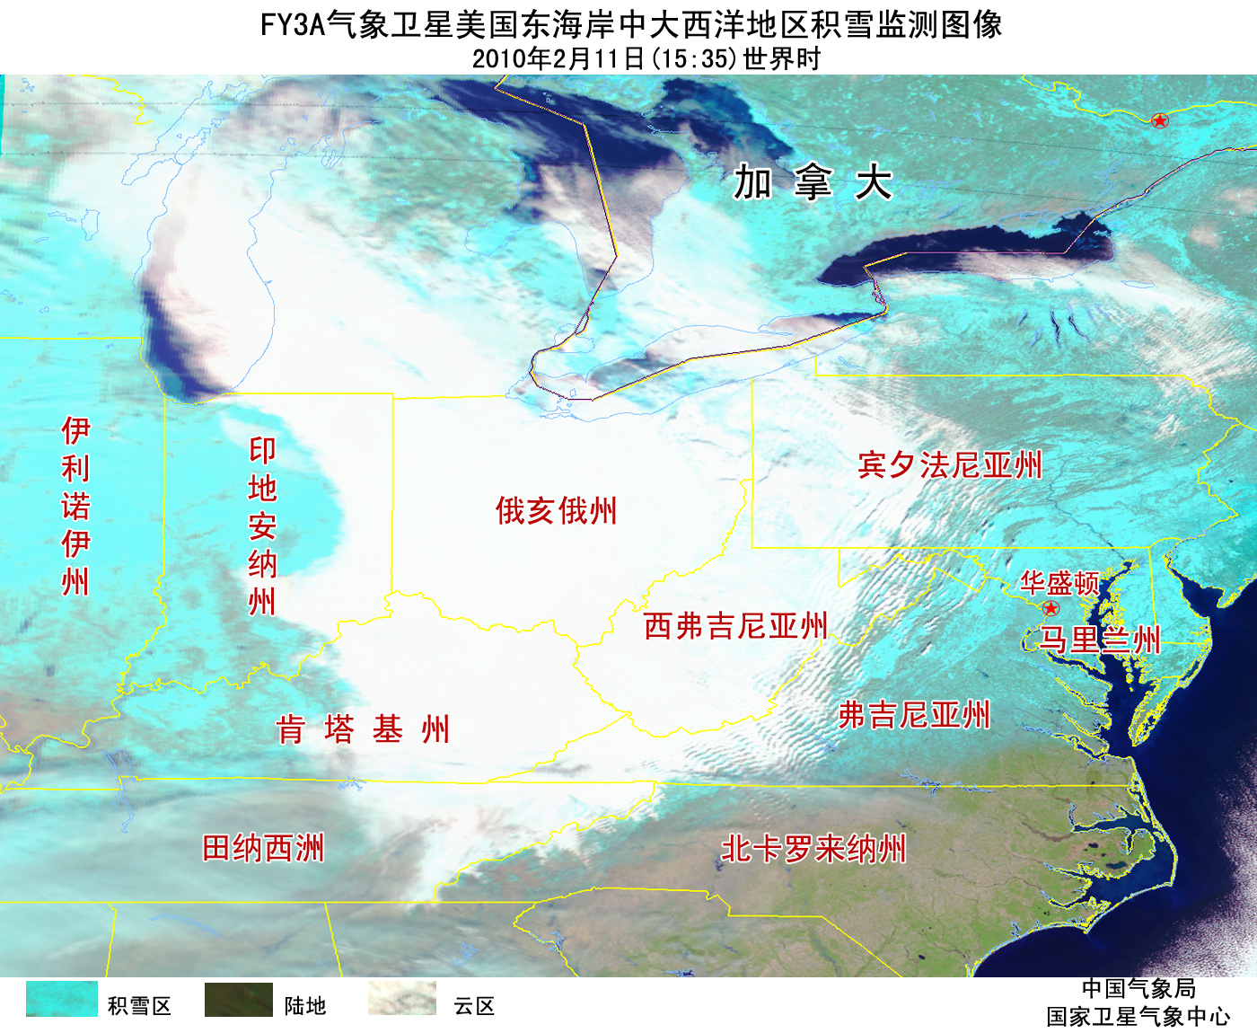
图1 FY3A/VIRR美国北部及东海岸地区积雪监测图
2010年2月11日7时35分（北京时）
2月6日中午，美国东海岸地区积雪深度已达60厘米；2月9日，华盛顿等地积雪深度已超过１米，创近百年新高。根据美国国家气象局统计，截至2月10日，美国东北部许多地区积雪深度打破历史纪录，华盛顿地区今冬积雪深度累计达139厘米，打破了1898～1899年创下的138厘米的积雪纪录；巴尔的摩和费城也创下积雪深度历史纪录，分别达158厘米、166厘米。
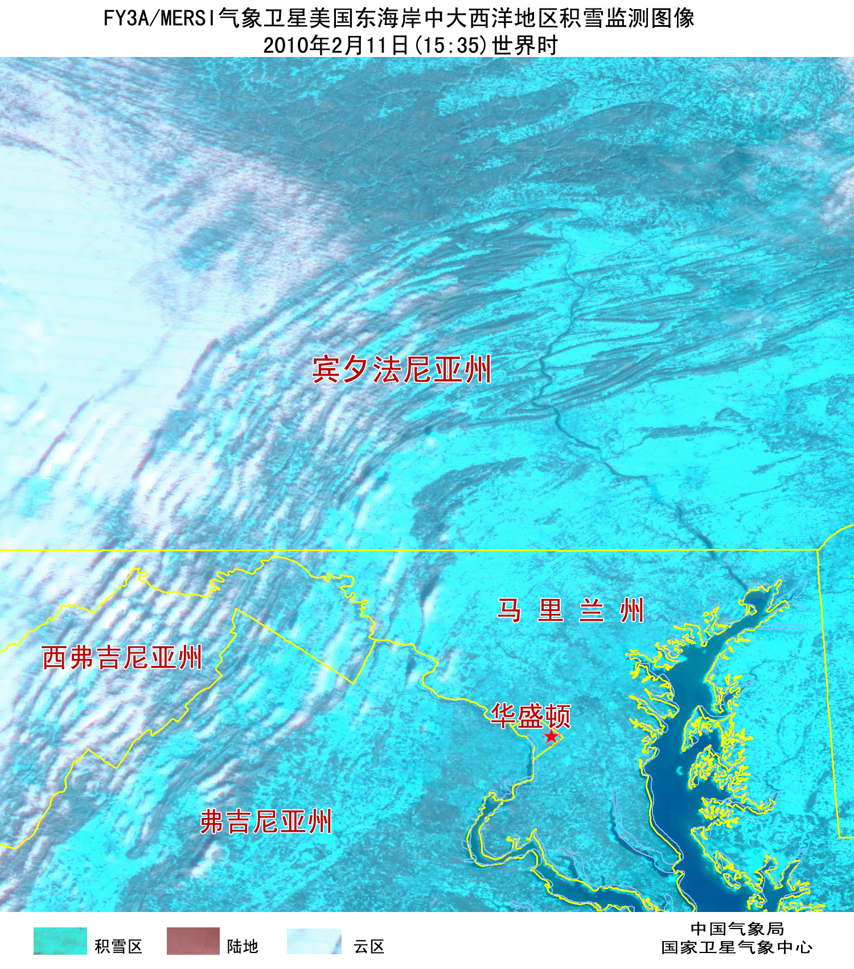
图2 FY3A/MERSI美国东海岸华盛顿等地积雪监测图
2010年2月11日7时35分（北京时）
（三）灾害影响面广、程度重、多年罕见。严重暴风雪天气已迫使美国多个地方政府停止办公、商家歇业、学校停课、航班取消，部分城市仅允许行驶应急车辆，损失严重。2009年12月的暴风雪造成至少37人死亡；2010年1月的暴风雪造成至少14人死亡；2月已造成至少2人死亡。
政府机构出现“部分停工”现象。受暴风雪影响，美国联邦政府于2月5日下午放假，8～11日连续4天停止对外办公，创1996年以来之最。国会削减议事日程，多项听证会延期。众议院取消了原计划本周进行的投票和会议。位于纽约的联合国总部10日停止办公。新泽西州、马里兰州和马萨诸塞州政府也“部分停工”，宾夕法尼亚州政府下令5大城市的政府停止办公。
交通运输受阻，事故频发。2月以来，美国航空公司已取消来往于华盛顿地区三个机场的航班；美国大陆航空公司取消了纽瓦克自由国际机场的400多架航班；芝加哥西南航空公司取消了所有航班。2月10日，宾夕法尼亚州和弗吉尼亚州分别有一条高速公路发生50辆汽车连环追尾事故；华盛顿停运公共交通，轨道交通仅运行地下线路，附近两座机场没有航班进出港。
群众生产生活受到严重影响。1月，美国东南部数百座学校因暴风雪停课，中西部超过150所学校停课；2月以来，华盛顿地区许多学校停课。寒冷天气导致民用燃油价格攀升，出行受阻。居民电力供应难以保障，2月9日晚开始的暴风雪致使华盛顿和巴尔的摩地区约2万5千人电力供应中断，宾夕法尼亚东南部3万人受停电影响，马里兰州蒙哥马利县约8万人由于供电中断无法正常生活。美国最大猪肉生产基地艾奥瓦州遭受暴风雪袭击，市场猪肉供应中断，芝加哥商业交易所猪肉期货升至6个月最高。
二、美国严重暴风雪天气成因分析
（一）北半球大气环流异常是造成美国东部出现严重暴风雪的主要原因。2009年12月初以来，北半球大气环流十分异常，北极地区的冷空气活动十分剧烈，频繁南下入侵中纬度地区，给东亚、北美东部和欧洲造成了大范围异常天气。特别是频繁活动的冷空气与来自墨西哥湾的暖湿气流在美国东南部的交汇，直接导致美国东海岸地区频现强降雪。
（二）北大西洋暖湿气流向美国东北部输送也是造成暴风雪的主要原因。美国东部位于大洋西岸，在北极地区形成的冷气团自大陆向东南方向移动出海后，与相对温暖的洋面接触，导致水汽向北美大陆输送，也为美国东部出现强降雪提供了水汽条件。
三、未来十天，美国东部降水将明显减少；2月下旬降水偏多
（一）未来十天美国东部降水将明显减少，气温明显偏低。预计2月13～21日，北美东部地区的冷空气活动将趋于减弱，美国东部地区的降水将随之明显减弱，其中东北和中西部地区的降雪趋于减少。但由于前期美国东部地区积雪范围广，地面气温将明显偏低。
（二）2月下旬美国东部降水偏多，气温偏低。预计2月下旬，美国东部地区降水偏多、气温偏低，其中东北部地区仍可能出现强暴风雪天气过程，但暴风雪和降温程度可能没有前期严重。

报：中办、全国人大常委会办公厅、国办、全国政协办公厅、中央军委办公厅，发展改革委、公安部、民政部、财政部、国土资源部、环境保护部、交通运输部、铁道部、水利部、农业部、商务部、卫生部、安全监管总局、林业局、旅游局、民用航空局，中农办、国家防总、国务院扶贫办，总参谋部、武警总部。

